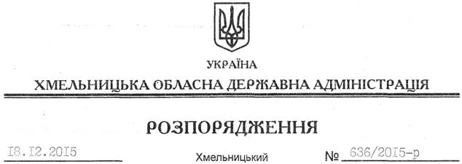

Про збільшення доходів та видатків загального фонду обласного бюджету на 2015 рік

На підставі статей 6, 18 Закону України “Про місцеві державні адміністрації”, постанови Кабінету Міністрів України від 04 червня 2015 року № 375 “Питання погашення у 2015 році заборгованості з різниці в тарифах на теплову енергію, опалення та постачання гарячої води, послуги з централізованого водопостачання, водовідведення, що вироблялися, транспортувалися та постачалися населенню” (з урахуванням змін), пунктів 14 та 15 рішення сесії обласної ради від 23.01.2015 року № 1-29/2015 “Про обласний бюджет на 2015 рік”:
1. Збільшити обсяг доходів загального фонду обласного бюджету по коду 41036600 “Субвенція з державного бюджету місцевим бюджетам на погашення заборгованості з різниці в тарифах на теплову енергію, опалення та постачання гарячої води, послуги з централізованого водопостачання, водовідведення, що вироблялися, транспортувалися та постачалися населенню та/або іншим підприємствам централізованого питного водопостачання та водовідведення, які надають населенню послуги з централізованого водопостачання та водовідведення, яка виникла у зв’язку з невідповідністю фактичної вартості теплової енергії та послуг з централізованого водопостачання, водовідведення, опалення та постачання гарячої води тарифам, що затверджувалися та/або погоджувалися органами державної влади чи місцевого самоврядування” та видатків загального фонду обласного бюджету по КФКВ 250383 “Субвенція з державного бюджету місцевим бюджетам на погашення заборгованості з різниці в тарифах на теплову енергію, опалення та постачання гарячої води, послуги з централізованого водопостачання, водовідведення, що вироблялися, транспортувалися та постачалися населенню та/або іншим підприємствам централізованого питного водопостачання та водовідведення, які надають населенню послуги з централізованого водопостачання та водовідведення, яка виникла у зв’язку з невідповідністю фактичної вартості теплової енергії та послуг з централізованого водопостачання, водовідведення, опалення та постачання гарячої води тарифам, що затверджувалися та/або погоджувалися органами державної влади чи місцевого самоврядування” КЕКВ 2620 “Поточні трансферти органам державного управління інших рівнів” в обсязі 25 345,1 тис. гривень.
2. Централізувати в обласному бюджеті субвенцію з державного бюджету місцевим бюджетам на погашення заборгованості з різниці в тарифах на теплову енергію, опалення та постачання гарячої води, послуги з централізованого водопостачання, водовідведення, що вироблялися, транспортувалися та постачалися населенню та/або іншим підприємствам централізованого питного водопостачання та водовідведення, які надають населенню послуги з централізованого водопостачання та водовідведення, яка виникла у зв’язку з невідповідністю фактичної вартості теплової енергії та послуг з централізованого водопостачання, водовідведення, опалення та постачання гарячої води тарифам, що затверджувалися та/або погоджувалися органами державної влади чи місцевого самоврядування, в сумі 25 345,1 тис. гривень.
Розподіл субвенції проводити відповідно до пункту 12 Порядку та умов надання у 2015 році субвенції з державного бюджету місцевим бюджетам на погашення заборгованості з різниці в тарифах на теплову енергію, опалення та постачання гарячої води, послуги з централізованого водопостачання, водовідведення, що вироблялися, транспортувалися та постачалися населенню та/або іншим підприємствам централізованого питного водопостачання та водовідведення, які надають населенню послуги з централізованого водопостачання та водовідведення, яка виникла у зв’язку з невідповідністю фактичної вартості теплової енергії та послуг з централізованого водопостачання, водовідведення, опалення та постачання гарячої води тарифам, що затверджувалися та/або погоджувалися органами державної влади чи місцевого самоврядування, затвердженого постановою Кабінету Міністрів України від 04 червня 2015 року № 375.
3.Департаменту фінансів обласної державної адміністрації:
3.1 Звернутися до постійної комісії обласної ради з питань бюджету щодо погодження цього розпорядження.
3.2. Після погодження цього розпорядження з постійною комісією обласної ради з питань бюджету внести відповідні зміни до річного та помісячного розпису асигнувань загального фонду обласного бюджету на 2015 рік.
4. Контроль за виконанням цього розпорядження покласти на заступника голови облдержадміністрації відповідно до розподілу обов’язків.

Голова адміністрації М.Загородний

